وزارة التعليم |  |  |  |  |  |  |  | الصف : الأول متوسط
إدارة التعليم بمنطقة |  |  |  |  |  |  |  | المادة : رياضيات
مكتب تعليم |  |  |  |  |  |  |  | الزمن : ساعتان
مدرسة |  |  |  |  |  |  |  | التاريخ : / / 1446هـ
اختبار نهائي الفصل الدراسي الثالث ( الدور الأول ) للعام الدراسي 1446هـ
الدرجة  رقما |  | الدرجة  كتابة |  |  | المصحح |  | المراجع
الدرجة  رقما | 40 | الدرجة  كتابة |  |  | التوقيع |  | التوقيع

الاسم : | رقم الجلوس:
21 درجة

السؤال الأول/ اختر الإجابة الصحيحة لكل فقرة فيما يلي :
1) احتمال الحصول على عدد زوجي عند رمي مكعب أرقام مرة واحدة في أبسط صورة :
أ) $\frac{1}{3}$ | ب) $\frac{1}{2}$ | جـ) $\frac{1}{6}$ | د) $\frac{2}{3}$
2) عدد النواتج الممكنة عند إلقاء قطعة نقود ومكعب أرقام
أ) 12 | ب) 6 | جـ) 10 | د) 8
3) نوع الزاوية التي قياسها 90 ˚
أ) قائمة | ب) حادة | جـ) مستقيمة | د) منفرجة
4) أيّ شكل مما يأتي يمثل مضلعًا منتظمًا ؟

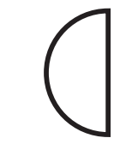  أ) |   ب) |   جـ) |   د)
5) مجموع قياسات زوايا المثلث يساوي :
أ) 180° | ب) 90° | جـ) 360° | د) 270°
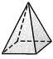
6) ما اسم الشكل المجاور ؟

أ) هرم ثلاثي | ب) منشور ثلاثي | جـ) هرم رباعي | د) متوازي مستطيلات
7) قياس زاوية قطاع دائري يمثل ٢5٪ من الدائرة تساوي :
أ) 90˚ | ب) 60˚ | جـ) 180˚ | د) 135˚

8) شكل رباعي فيه ضلعان متوازيان فقط يسمى :

أ) المربع | ب) شبه منحرف |  |  |  |  | جـ) المعين |  |  |  |  | د) متوازي الأضلاع
9) تـكرار مضلعات بنمط معين بحيث تغطي منطقة ما دون تداخل أو فراغات يسمى :
أ) التبليط | ب) المظلع المنتظم |  |  |  |  | جـ) قطاع دائري |  |  |  |  | د) قطع مستقيمة متطابقة
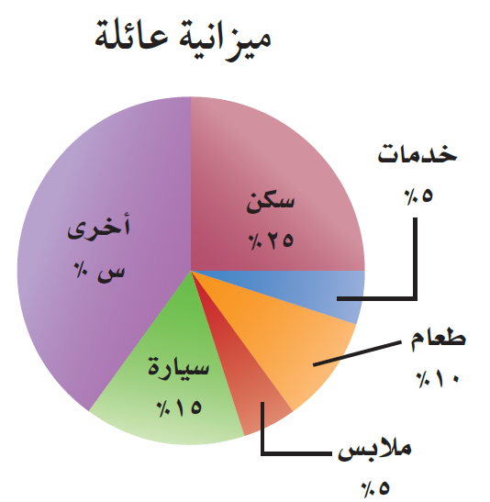

10) أوجد القيمة المجهولة ( س ) في تمثيل القطاعات الدائرية

أ) 45% | ب) 35% |  |  |  |  | جـ) 40% |  |  |  |  | د) 30%
11) المنشور الثلاثي هو منشور قاعدته :
أ) مربعة الشكل | ب) مثلثة الشكل |  |  |  |  | جـ) دائرية الشكل |  |  |  |  | د) لا شيء مما ذكر
12) النقطة التي تقع في منتصف الدائرة تسمى :
أ) مركز الدائرة | ب) نصف القطر |  |  |  |  | جـ) الوتر |  |  |  |  | د) قطر الدائرة
13) مساحة مثلث قاعدته 4سم و ارتفاعه 8 سم هي :
أ) 4 سم² | ب) 12 سم² |  |  |  |  | جـ) 8 سم² |  |  |  |  | د) 16 سم2
14) المجسم الذي له رأس واحد و قاعدته دائرية هو :
أ) المخروط |  |  |  | ب) الاسطوانة |  |  | جـ) الكرة |  |  |  | د) المنشور
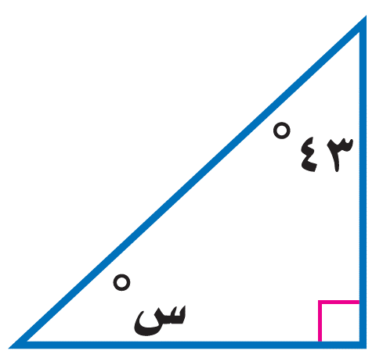

15) قياس الزاوية س ˚في المثلث المجاور تساوي :

أ) 57˚ | ب) 37˚ |  |  |  |  | جـ) 47˚ |  |  |  |  | د) 67˚
16) قياس الزاوية في المضلع الخماسي المنتظم :
أ) 108 ° |  |  |  | ب) 540 ° |  |  | جـ) 180 ° |  |  |  | د) 600 °
17) المضلع العشاري عدد أضلاعه :
أ) 5 | ب) 11 |  |  |  |  | جـ) 10 |  |  |  |  | د) 9
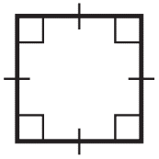

18) صنّف الشكل الرباعي المجاور بأفضل اسم يصفه :

أ) مستطيل | ب) مربع |  |  |  |  |  |  | جـ) معين |  |  | د) شبه منحرف
19) مساحة دائرة نصف قطرها 4م تساوي :
أ) 4 ط |  |  | ب) 2 ط |  | جـ) 8 ط |  |  |  |  | د) 16 ط
20) حجم منشور رباعي أبعاده : 5 سم ، 4 سم ، 3 سم هو :
أ) 15 سم³ |  | ب) 20 سم³ |  |  |  | جـ) 45 سم³ |  |  | د) 60 سم³
21) الرسم الذي يعرض البيانات على هيئة أجزاء من الكل في الدائرة يسمى :
أ) تمثيل بالأعمدة |  | ب) القطاعات الدائرية |  |  |  | جـ) شكل ثلاثي الأبعاد |  |  | د) مدرج تكراري

10 درجات
السؤال الثاني / ضع علامة ( ✓ ) أمام العبارة الصحيحة وعلامة ( ✘ ) أمام العبارة الخاطئة :

1- | الزاويتان المتكاملتان مجموع قياسهما 90 ˚
2- | اذا كان احتمال تساقط الامطار ليوم غد هو 40% فإن احتمال عدم تساقطها هو 60%
3- | الزاوية التي قياسها 60˚ تسمى زاوية منفرجة
4- | الكرة مجسم ليس لها أوجه ولا رؤوس ولا أحرف
5- | فضاء العينة هو مجموعة كل النواتج الممكنة في تجربة احتمالية
6- | مجموع قياسات زوايا الشكل الرباعي يساوي 180 °
7- | محيط الدائرة = ط نق ع
8- | القطر هو المسافة بين نقطتين على الدائرة مرورا بالمركز
9- | اذا تشابه شكلان فإن أضلاعهما المتناظرة متطابقة
10- | يستعمل القياس غير المباشر أشكالا متشابهة لايجاد قياسات الأشياء التي يصعب قياسها مباشرة

9 درجات

السؤال الثالث :
( أ )- احسب مساحة شبه منحرف ارتفاعه 5 سم و قاعدتاه 10 سم و 6 سم ؟

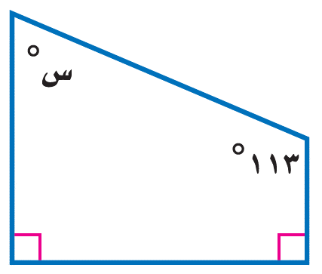
( ب )- أوجد قياس الزاوية المجهولة س ° في الشكل التالي :

( ج )- أوجد حجم الشكل التالي :
3 م
5 م

انتهت الأسئلة خالد

